Hồ sơ Phân tích

PHẦN MỀM QUẢN LÝ KHÁCH SẠN

Version 1.2

Sinh viên thực hiện:

1512389 – TRƯƠNG THÀNH NHƠN

1512403 – HUỲNH PHI PHÚC

1512405 - NGUYỄN VĂN PHÚC

**Bảng ghi nhận thay đổi tài liệu**

|  |  |  |  |
| --- | --- | --- | --- |
| **Ngày** | **Phiên bản** | **Mô tả** | **Tác giả** |
| 06/04/2018 | 1.0 | Vẽ sơ đồ lớp và đặc tả chi tiết | Cả nhóm |
| 07/04/2018 | 1.1 | Vẽ sơ đồ trạng thái và mô tả | Cả nhóm |
| 08/04/2018 | 1.2 | Định dạng và hoàn thiện tài lieu | Trương Thành Nhơn |
|  |  |  |  |

Mục lục

1. Sơ đồ lớp (mức phân tích) 3

1.1 Sơ đồ lớp (mức phân tích) 3

1.2 Danh sách các lớp đối tượng và quan hệ 3

1.3 Mô tả chi tiết từng lớp đối tượng 4

2. Sơ đồ trạng thái: 11

2.1 Sơ đồ trạng thái của Khách hàng. 11

2.2 Sơ đồ trạng thái của Phòng: 13

# Sơ đồ lớp (mức phân tích)

## Sơ đồ lớp (mức phân tích)

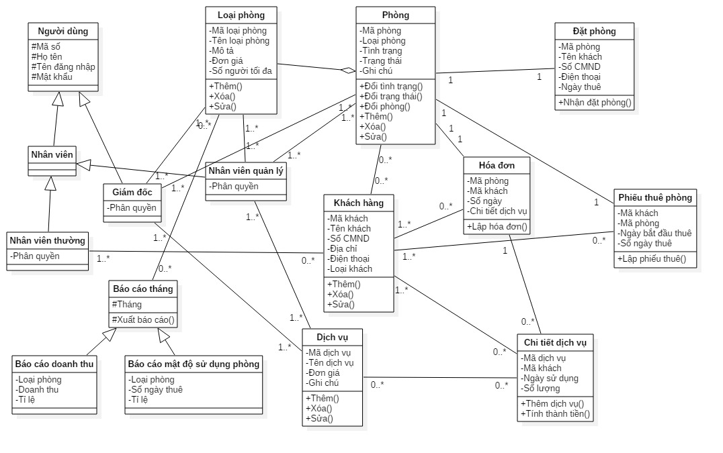

## Danh sách các lớp đối tượng và quan hệ

|  |  |  |  |
| --- | --- | --- | --- |
| STT | Tên lớp/quan hệ | Loại | Ý nghĩa/Ghi chú |
| 1 | Người dùng | Thuần ảo | Lưu thông tin của người dùng ứng dụng |
| 2 | Nhân viên | Bình thường | Kế thừa từ lớp Người dùng |
| 3 | Giám đốc | Bình thường | Kế thừa từ lớp Người dùng |
| 4 | Nhân viên thường | Bình thường | Kế thừa từ lớp Nhân viên |
| 5 | Nhân viên quản lý | Bình thường | Kế thừa từ lớp Nhân viên |
| 6 | Phòng | Bình thường | Lưu thông tin các phòng trong khách sạn |
| 7 | Loại phòng | Bình thường | Lưu thông tin các loại phòng trong khách sạn |
| 8 | Dịch vụ | Bình thường | Lưu thông tin các dịch vụ trong khách sạn |
| 9 | Khách hàng | Bình thường | Lưu thông tin khách đến thuê phòng |
| 10 | Đặt phòng | Bình thường | Lưu thông tin đặt phòng của khách |
| 11 | Phiếu thuê phòng | Bình thường | Lưu thông tin thuê phòng của khách |
| 12 | Chi tiết dịch vụ | Bình thường | Lưu thông tin sử dụng dịch vụ của khách |
| 13 | Hóa đơn | Bình thường | Lưu thông tin thanh toán của khách |
| 14 | Báo cáo tháng | Thuần ảo | Lưu thông tin báo cáo tháng |
| 15 | Báo cáo doanh thu | Bình thường | Kế thừa từ lớp Báo cáo tháng |
| 16 | Báo cáo mật độ sử dụng phòng | Bình thường | Kế thừa từ lớp Báo cáo tháng |

## Mô tả chi tiết từng lớp đối tượng

1. *Lớp Người dùng:*
   * *Danh sách thuộc tính*

|  |  |  |  |  |
| --- | --- | --- | --- | --- |
| **STT** | **Tên thuộc tính** | **Loại** | **Ràng buộc** | **Ý nghĩa/ghi chú** |
| 1 | Mã số | Protected |  | Mỗi người dùng có 1 mã số duy nhất |
| 2 | Họ tên | Protected |  | Họ và tên của người dùng |
| 3 | Tên đăng nhập | Protected |  | Tên đăng nhập vào chương trình |
| 4 | Mật khẩu | Protected |  | Mật khẩu để đăng nhập |

1. *Lớp Nhân viên:*
   * *Lớp kế thừa từ lớp Người dùng*
   * *Danh sách thuộc tính*

|  |  |  |  |  |
| --- | --- | --- | --- | --- |
| **STT** | **Tên thuộc tính** | **Loại** | **Ràng buộc** | **Ý nghĩa/ghi chú** |
| 1 | Mã số | Protected |  | Kế thừa từ lớp cha |
| 2 | Họ tên | Protected |  | Kế thừa từ lớp cha |
| 3 | Tên đăng nhập | Protected |  | Kế thừa từ lớp cha |
| 4 | Mật khẩu | Protected |  | Kế thừa từ lớp cha |

1. *Lớp Giám đốc:*
   * *Lớp kế thừa từ lớp Người dùng*
   * *Danh sách thuộc tính*

|  |  |  |  |  |
| --- | --- | --- | --- | --- |
| **STT** | **Tên thuộc tính** | **Loại** | **Ràng buộc** | **Ý nghĩa/ghi chú** |
| 1 | Mã số | Protected |  | Kế thừa từ lớp cha |
| 2 | Họ tên | Protected |  | Kế thừa từ lớp cha |
| 3 | Tên đăng nhập | Protected |  | Kế thừa từ lớp cha |
| 4 | Mật khẩu | Protected |  | Kế thừa từ lớp cha |
| 5 | Phân quyền | Private |  | Thuộc tính để kiểm tra khi đối tượng thực hiện các chức năng do Giám đốc thực hiện |

1. *Lớp Nhân viên thường:*
   * *Lớp kế thừa từ lớp Nhân viên*
   * *Danh sách thuộc tính*

|  |  |  |  |  |
| --- | --- | --- | --- | --- |
| **STT** | **Tên thuộc tính** | **Loại** | **Ràng buộc** | **Ý nghĩa/ghi chú** |
| 1 | Mã số | Protected |  | Kế thừa từ lớp cha |
| 2 | Họ tên | Protected |  | Kế thừa từ lớp cha |
| 3 | Tên đăng nhập | Protected |  | Kế thừa từ lớp cha |
| 4 | Mật khẩu | Protected |  | Kế thừa từ lớp cha |
| 5 | Phân quyền | Private |  | Thuộc tính để kiểm tra khi đối tượng thực hiện các chức năng do Nhân viên thường thực hiện |

1. *Lớp Nhân viên quản lý:*
   * *Lớp kế thừa từ lớp Nhân viên*
   * *Danh sách thuộc tính*

|  |  |  |  |  |
| --- | --- | --- | --- | --- |
| **STT** | **Tên thuộc tính** | **Loại** | **Ràng buộc** | **Ý nghĩa/ghi chú** |
| 1 | Mã số | Protected |  | Kế thừa từ lớp cha |
| 2 | Họ tên | Protected |  | Kế thừa từ lớp cha |
| 3 | Tên đăng nhập | Protected |  | Kế thừa từ lớp cha |
| 4 | Mật khẩu | Protected |  | Kế thừa từ lớp cha |
| 5 | Phân quyền | Private |  | Thuộc tính để kiểm tra khi đối tượng thực hiện các chức năng do Nhân viên quản lý thực hiện |

1. *Lớp Phòng:*
   * *Danh sách thuộc tính*

|  |  |  |  |  |
| --- | --- | --- | --- | --- |
| **STT** | **Tên thuộc tính** | **Loại** | **Ràng buộc** | **Ý nghĩa/ghi chú** |
| 1 | Mã phòng | Private |  | Mã số đặc trưng của mỗi phòng |
| 2 | Loại phòng | Private |  | Loại phòng của phòng |
| 3 | Tình trạng | Private |  | Tình trạng của phòng (còn trống hay đang thuê) |
| 4 | Trạng thái | Private |  | Trạng thái hiện tại của phòng (dọn dẹp, sửa chữa…) |
| 5 | Ghi chú | Private |  | Thông tin bổ sung về phòng |

* + *Danh sách phương thức*

|  |  |  |  |  |
| --- | --- | --- | --- | --- |
| **STT** | **Tên phương thức** | **Loại** | **Ràng buộc** | **Ý nghĩa/ghi chú** |
| 1 | Thêm | Public |  | Tạo mới 1 phòng |
| 2 | Xóa | Public |  | Xóa đi 1 phòng |
| 3 | Sửa | Public |  | Thay đổi thông tin của phòng |
| 4 | Đổi tình trạng | Public |  | Đổi tình trạng của phòng |
| 5 | Đổi trạng thái | Public |  | Đổi trạng thái của phòng |
| 6 | Đổi phòng | Public |  | Cho khách đổi từ phòng này sang phòng khác |

1. *Lớp Loại phòng:*
   * *Danh sách thuộc tính*

|  |  |  |  |  |
| --- | --- | --- | --- | --- |
| **STT** | **Tên thuộc tính** | **Loại** | **Ràng buộc** | **Ý nghĩa/ghi chú** |
| 1 | Mã loại phòng | Private |  | Mã số đặc trưng của mỗi loại phòng |
| 2 | Tên loại phòng | Private |  | Tên của loại phòng (cho người khác cái nhìn tổng quan về loại phòng này) |
| 3 | Mô tả | Private |  | Mô tả chi tiết về loại phòng |
| 4 | Đơn giá | Private |  | Đơn giá thuê loại phòng |
| 5 | Số người tối đa | Private |  | Số người tối đa có thể thuê loại phòng này |

* + *Danh sách phương thức*

|  |  |  |  |  |
| --- | --- | --- | --- | --- |
| **STT** | **Tên phương thức** | **Loại** | **Ràng buộc** | **Ý nghĩa/ghi chú** |
| 1 | Thêm | Public |  | Tạo mới 1 loại phòng |
| 2 | Xóa | Public |  | Xóa đi 1 loại phòng |
| 3 | Sửa | Public |  | Thay đổi thông tin của loại phòng |

1. *Lớp dịch vụ:*
   * *Danh sách thuộc tính*

|  |  |  |  |  |
| --- | --- | --- | --- | --- |
| **STT** | **Tên thuộc tính** | **Loại** | **Ràng buộc** | **Ý nghĩa/ghi chú** |
| 1 | Mã dịch vụ | Private |  | Mã số đặc trưng của mỗi dịch vụ |
| 2 | Tên dịch vụ | Private |  | Tên của dịch vụ |
| 3 | Đơn giá | Private |  | Đơn giá sử dụng 1 dịch vụ |
| 4 | Ghi chú | Private |  | Thông tin thêm về dịch vụ này |

* + *Danh sách phương thức*

|  |  |  |  |  |
| --- | --- | --- | --- | --- |
| **STT** | **Tên phương thức** | **Loại** | **Ràng buộc** | **Ý nghĩa/ghi chú** |
| 1 | Thêm | Public |  | Tạo mới 1 dịch vụ |
| 2 | Xóa | Public |  | Xóa đi 1 dịch vụ |
| 3 | Sửa | Public |  | Thay đổi thông tin của dịch vụ |

1. *Lớp Khách hàng:*
   * *Danh sách thuộc tính*

|  |  |  |  |  |
| --- | --- | --- | --- | --- |
| **STT** | **Tên thuộc tính** | **Loại** | **Ràng buộc** | **Ý nghĩa/ghi chú** |
| 1 | Mã khách | Private |  | Mã số đặc trưng của mỗi khách hàng |
| 2 | Tên khách | Private |  | Tên của khách hàng |
| 3 | Số CMND | Private |  | Số chứng minh nhân dân khách |
| 4 | Địa chỉ | Private |  | Địa chỉ của khách hàng |
| 5 | Điện thoại | Private |  | Số điện thoại khách hàng |
| 6 | Loại khách | Private |  | Loại khách hàng (nội địa, nưới ngoài) |

* + *Danh sách phương thức*

|  |  |  |  |  |
| --- | --- | --- | --- | --- |
| **STT** | **Tên phương thức** | **Loại** | **Ràng buộc** | **Ý nghĩa/ghi chú** |
| 1 | Thêm | Public |  | Tạo mới 1 khách hàng |
| 2 | Xóa | Public |  | Xóa đi 1 khách hàng |
| 3 | Sửa | Public |  | Thay đổi thông tin của khách hàng |

1. *Lớp Đặt phòng:*
   * *Danh sách thuộc tính*

|  |  |  |  |  |
| --- | --- | --- | --- | --- |
| **STT** | **Tên thuộc tính** | **Loại** | **Ràng buộc** | **Ý nghĩa/ghi chú** |
| 1 | Mã phòng | Private |  | Mã số của phòng |
| 2 | Tên khách | Private |  | Tên của khách đặt phòng |
| 3 | Số CMND | Private |  | Số chứng minh nhân dân khách |
| 5 | Điện thoại | Private |  | Số điện thoại khách hàng |
| 6 | Ngày thuê | Private |  | Ngày khách đến nhận phòng |

* + *Danh sách phương thức*

|  |  |  |  |  |
| --- | --- | --- | --- | --- |
| **STT** | **Tên phương thức** | **Loại** | **Ràng buộc** | **Ý nghĩa/ghi chú** |
| 1 | Nhận đặt phòng | Public |  | Cho khách đặt trước phòng thuê |

1. *Lớp Phiếu thuê phòng:*
   * *Danh sách thuộc tính*

|  |  |  |  |  |
| --- | --- | --- | --- | --- |
| **STT** | **Tên thuộc tính** | **Loại** | **Ràng buộc** | **Ý nghĩa/ghi chú** |
| 1 | Mã khách | Private |  | Mã số đặc trưng của mỗi khách hàng |
| 2 | Mã phòng | Private |  | Mã phòng cho thuê |
| 3 | Ngày bắt đầu thuê | Private |  | Ngày khách bắt đầu thuê phòng |
| 4 | Số ngày thuê | Private |  | Số ngày khách dự kiến sẽ ở |

* + *Danh sách phương thức*

|  |  |  |  |  |
| --- | --- | --- | --- | --- |
| **STT** | **Tên phương thức** | **Loại** | **Ràng buộc** | **Ý nghĩa/ghi chú** |
| 1 | Lập phiếu thuê | Public |  | Lập phiếu cho khách thuê phòng |

1. *Lớp Chi tiết dịch vụ:*
   * *Danh sách thuộc tính*

|  |  |  |  |  |
| --- | --- | --- | --- | --- |
| **STT** | **Tên thuộc tính** | **Loại** | **Ràng buộc** | **Ý nghĩa/ghi chú** |
| 1 | Mã dịch vụ | Private |  | Mã số dịch vụ được sử dụng |
| 2 | Mã khách | Private |  | Mã số khách hàng sử dụng dịch vụ |
| 3 | Ngày sử dụng | Private |  | Ngày sử dụng dịch vụ |
| 4 | Số lượng | Private |  | Số lượng dịch vụ được sử dụng |

* + *Danh sách phương thức*

|  |  |  |  |  |
| --- | --- | --- | --- | --- |
| **STT** | **Tên phương thức** | **Loại** | **Ràng buộc** | **Ý nghĩa/ghi chú** |
| 1 | Thêm dịch vụ | Public |  | Thêm 1 dịch vụ vào danh sách dịch vụ |
| 2 | Tính thành tiền | Public |  | Tính tổng số tiền sử dụng dịch vụ |

1. *Lớp Hóa đơn:*
   * *Danh sách thuộc tính*

|  |  |  |  |  |
| --- | --- | --- | --- | --- |
| **STT** | **Tên thuộc tính** | **Loại** | **Ràng buộc** | **Ý nghĩa/ghi chú** |
| 1 | Mã phòng | Private |  | Mã số phòng cho thuê |
| 2 | Mã khách | Private |  | Mã số khách hàng thuê phòng |
| 3 | Số ngày | Private |  | Số ngày khách ở |
| 4 | Chi tiết dịch vụ | Private |  | Danh sách các dịch vụ khách đã sử dụng (nếu có) |

* + *Danh sách phương thức*

|  |  |  |  |  |
| --- | --- | --- | --- | --- |
| **STT** | **Tên phương thức** | **Loại** | **Ràng buộc** | **Ý nghĩa/ghi chú** |
| 1 | Lập hóa đơn | Public |  | Lập hóa đơn thanh toán chi phí thuê phòng và chi phí dịch vụ |

1. *Lớp Báo cáo tháng:*
   * *Danh sách thuộc tính*

|  |  |  |  |  |
| --- | --- | --- | --- | --- |
| STT | Tên thuộc tính | Loại | Ràng buộc | Ý nghĩa/ghi chú |
| 1 | Tháng | Protected |  | Tháng mà báo cáo được lập |

* + *Danh sách phương thức*

|  |  |  |  |  |
| --- | --- | --- | --- | --- |
| STT | Tên thuộc tính | Loại | Ràng buộc | Ý nghĩa/ghi chú |
| 1 | Lập báo cáo | Protected |  | Xuất ra báo cáo |

1. *Lớp Báo cáo doanh thu:*
   * *Lớp kế thừa từ lớp Báo cáo tháng*
   * *Danh sách thuộc tính*

|  |  |  |  |  |
| --- | --- | --- | --- | --- |
| STT | Tên thuộc tính | Loại | Ràng buộc | Ý nghĩa/ghi chú |
| 1 | Tháng | Protected |  | Kế thừa từ lớp cha |
| 2 | Loại phòng | Private |  | Danh sách các loại phòng |
| 3 | Doanh thu | Private |  | Doanh thu tương ứng loại phòng |
| 4 | Tỉ lệ | Private |  | Tỉ lệ phần trăm doanh thu |

* + *Danh sách phương thức*

|  |  |  |  |  |
| --- | --- | --- | --- | --- |
| STT | Tên thuộc tính | Loại | Ràng buộc | Ý nghĩa/ghi chú |
| 1 | Lập báo cáo | Protected |  | Cần được cài đặt lại |

1. *Lớp Báo cáo mật độ sử dụng phòng:*
   * *Lớp kế thừa từ lớp Báo cáo tháng*
   * *Danh sách thuộc tính*

|  |  |  |  |  |
| --- | --- | --- | --- | --- |
| STT | Tên thuộc tính | Loại | Ràng buộc | Ý nghĩa/ghi chú |
| 1 | Tháng | Protected |  | Kế thừa từ lớp cha |
| 2 | Loại phòng | Private |  | Danh sách các loại phòng |
| 3 | Số ngày thuê | Private |  | Tổng số ngày được cho thuê của loại phòng tương ứng |
| 4 | Tỉ lệ | Private |  | Tỉ lệ phần trăm số ngày thuê |

* + *Danh sách phương thức*

|  |  |  |  |  |
| --- | --- | --- | --- | --- |
| STT | Tên thuộc tính | Loại | Ràng buộc | Ý nghĩa/ghi chú |
| 1 | Lập báo cáo | Protected |  | Cần được cài đặt lại |

# Sơ đồ trạng thái:

## Sơ đồ trạng thái của Khách hàng.

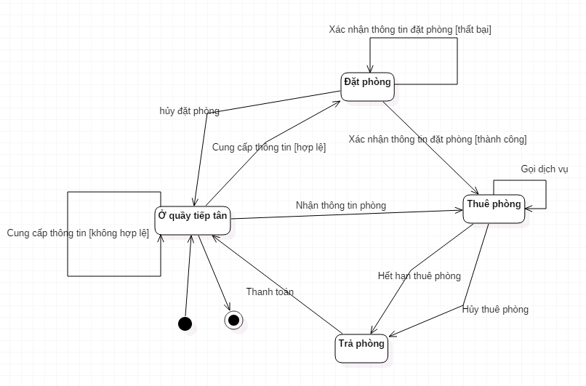

### Bảng mô tả các trạng thái:

|  |  |  |  |  |
| --- | --- | --- | --- | --- |
| STT | Trạng thái | Ý nghĩa | Xử lý liên quan | Ghi chú |
| 1 | *Ở quầy tiếp tân.* | *Khách hàng chưa có phòng hoặc phòng thuê đã hết hạn.* | *- Cung cấp thông tin.*  *-Nhân thông tin phòng.* |  |
| *2* | *Đặt phòng.* | *Khách hàng đã .đặt phòng.* | *-Xác nhận thông. Tin đặt phòng*  *-Hủy đặt phòng.* | *-Khi ở trạng thái này, khách hàng đã được cung cấp thông tin phòng mình đã đặt từ tiếp tân.* |
| *3* | *Thuê phòng* | *Khách hàng đã thuê phòng.* | *Hủy thuê phòng.* |  |
| *4* | *Trả phòng* | *Khách hàng hủy thuê phòng hoặc hết hạn thuê phòng.* | *Thanh toán.* |  |

### Bảng mô tả các biến cố/hành động:

|  |  |  |  |  |
| --- | --- | --- | --- | --- |
| STT | Biến cố | Ý nghĩa | Mô tả | Ghi chú |
| *1* | *Cung cấp thông tin* | *Cung cấp thông tin cá nhân nhằm làm căn cứ để xác nhận thuê phòng.* | *-Nếu thông tin hợp lệ thì chuyển sang trạng thái “Đăt phòng”.*  *-Nếu thông tin không hợp lệ thì quay trở lại trạng thái “Ở quầy tiếp tân”.* |  |
| *2* | *Xác nhận thông tin đặt phòng* | *Xác nhận thông tin đã cung cấp khi đặt phòng để được thuê phòng.* | *-Nếu thông tin hợp lệ thì chuyển sang trang thái “Thuê phòng”*  *-Nếu thông tin không hợp lệ thì quay trở lại trạng thái “Đặt phòng”.* |  |
| *3* | *Nhận thông tin phòng* | *Nhận thông tin phòng được thuê.* | *Chuyển sang trạng thái “Thuê phòng”.* |  |
| *4* | *Hết hạn thuê phòng* | *Phòng cho thuê đã hết hạn.* | *Chuyển sang trạng thái “Trả phòng”.* |  |
| *5* | *Thanh toán* | *Thanh toán chi phí thuê phòng.* | *Chuyển sang trạng thái “Ở quầy tiếp tân”.* | *Chi phí bao gồm: tiền thuê phòng và tiền dịch vụ.* |
| *6* | *Gọi dịch vụ* | *Gọi thêm dịch vụ.* | *Trạng thái không thay đổi.* |  |

## Sơ đồ trạng thái của Phòng:

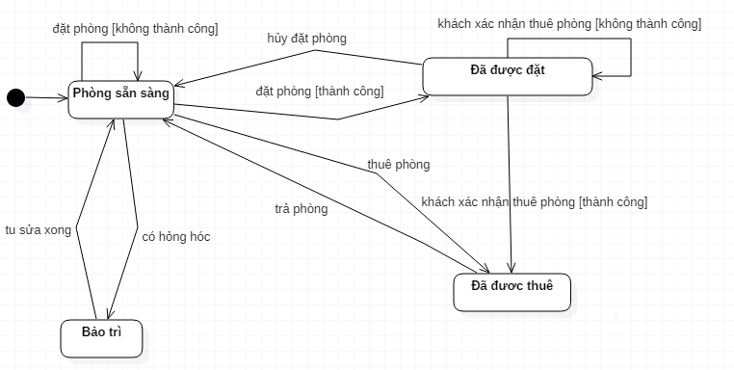

### Bảng mô tả các trạng thái

|  |  |  |  |  |
| --- | --- | --- | --- | --- |
| STT | Trạng thái | Ý nghĩa | Xử lý liên quan | Ghi chú |
| 1 | *Phòng sẵn sàng* | *Phòng sẵn sàng được thuê hoặc đặt* | *- Đặt phòng*  *-Thuê phòng*  *-Có hỏng hóc* | *-Có hỏng hóc là biến cố* |
| *2* | *Đã được đặt* | *Phòng đã có khách hàng đặt trước* | *-Khách xác nhận thuê phòng.* | *Khi ở trạng thái này, phòng không thể được đặt hoặc thuê từ khách khác.* |
| *3* | *Đã được thuê* | *Phòng đã có khách hàng thuê* | *-Trả phòng.* | *Khi ở trạng thái này, phòng không thể được đặt hoặc thuê từ khách khác.* |
| *4* | *Bảo trì.* | *Phòng đang trong quá trình tu sửa* | *-Tu sửa xong (biến cố)* | *Khi ở trạng thái này, phòng không thể được đặt hoặc thuê từ khách khác.* |

### Bảng mô tả các biến cố/hành động

|  |  |  |  |  |
| --- | --- | --- | --- | --- |
| STT | Biến cố | Ý nghĩa | Mô tả | Ghi chú |
| *1* | *Đặt phòng* | *Khách hàng đặt phòng này.* | *-Nếu thành công thì chuyển sang trạng thái “Đã được đặt”.*  *- Nếu không thành công thì trạng thái không thay đổi.* |  |
| *2* | *Hủy đặt phòng* | *Khách hàng hủy đặt phòng này.* | *-Chuyển sang trạng thái “Phòng sẵn sàng”.* |  |
| *3* | *Khách xác nhận thuê phòng* | *Khách đã đặt phòng đến thuê phòng mình đã đặt.* | *-Nếu thành công thì chuyển sang trạng thái “Đã được thuê”.*  *- Nếu không thành công thì trạng thái không thay đổi.* |  |
| *4* | *Thuê phòng.* | *Khách hàng chưa đặt phòng tới thuê phòng.* | *Chuyển sang trạng thái “Đã được thuê”.* |  |
| *5* | *Trả phòng* | *Khách hàng trả phòng* | *Chuyển sang trạng thái “Phòng sẵn sàng”.* |  |
| *6* | *Có hỏng hóc* | *Phòng có phần bị hỏng hoặc lỗi.* | *Chuyển sang trạng thái “Bảo trì”.* |  |
| *7* | *Tu sửa xong.* | *Trạng thái bảo trì đã hoàn tất.* | *Chuyển sang trạng thái “Phòng sẵn sàng”.* |  |